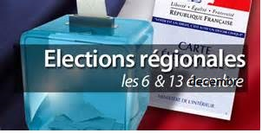
Débat public
Samedi 14 novembre 2015
10h – 12h au Plateau 74 rue Anatole France Grenoble
Avec les représentants départementaux de 3 listes de la Région Rhône-Alpes-Auvergne
« Nous c’est la Région » :
Eliane Giraud

« L'Humain d'abord, avec la gauche républicaine et sociale » :

Jacqueline Madrennes ou son représentant
« Rassemblement citoyen, écologique et solidaire en Auvergne Rhône-Alpes » :
Myriam Laïdouni-Denis ou son représentant

Animation : David Ryboloviecz
Chaque jour un peu plus, les citoyens se désintéressent de la « chose publique » et s’éloignent des lieux d’expression démocratique. Dans un contexte de méconnaissance forte du rôle du Conseil régional, GO Citoyenneté propose ce débat pour tenter de dégager entre ces différentes listes : des éléments de convergence / des points de divergence / des points d’avancée commune possibles…
Le fil rouge :
- Les solidarités territoriales : la nouvelle grande région est vaste et composée de territoires divers (ruraux et pôles urbains plus denses, zones riches et zones plus fragiles).
Comment les projets que vous allez développer tiendront-ils compte de cette réalité ?
- La proximité : Nous, « citoyens locaux » percevons mal l’influence de ces politiques sur notre quotidien.
Quel est l’impact de la Région sur notre vie de chaque jour et comment comptez vous nous impliquer mieux ? L’agrandissement de la Région ne va-t-il pas l’éloigner encore un peu plus des habitants ?
Quels seront les liens nouveaux avec les intercommunalités et spécifiquement avec la Métropole grenobloise ?

Chaque candidat développera ses positions et propositions autour de 3 grands enjeux :
- Le développement économique et l’emploi
- Les jeunes et la formation
- Les transports collectifs régionaux

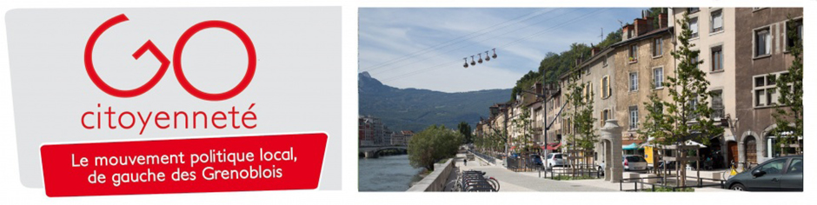
go-ctoyenneté@gmail.com http://go-citoyennete.fr/

